Kako pripremiti dijete za polazak u školu?
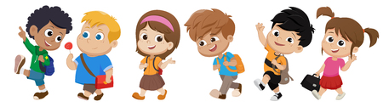
Polazak u 1. razred je veliki događaj za dijete i cijelu obitelj. Mnogi se roditelji budućih „prvašića“, a naročito oni koji već nemaju dijete u školi, pitaju kako izgleda pregled za upis u 1. razred i kako pripremiti dijete za „prolazak“. S druge strane, neki smatraju kako je djeci do polaska u školu potrebna samo igra te će sve što treba naučiti u školi. No, kako bi se izbjegle sve zabune i zablude, slijedi kratak pregled vještina koje dijete zaista mora imati razvijene prije polaska u 1. razred.
Spremnost i zrelost za školu
Spremnost za školu odnosi se na najmanju razvojnu razinu koja omogućuje djetetu pravovremeni odgovor na zahtjeve škole odnosno može li se prilagoditi zadatcima koje škola pred njega postavlja. Kako bi dijete bilo potpuno spremno, ono mora biti zdravstveno, tjelesno, kognitivno, emocionalno, socijalno i motivacijski spremno. Potpuna spremnost proizlazi iz međusobne interakcije djetetovih osobina i obilježja okoline.
Zrelost za školu odnosi se na unutrašnje čimbenike odnosno na stupanj razvijenosti fizičkih, kognitivnih i emocionalnih funkcija, a određuje se prema dobi djeteta, psihofizičkoj zrelosti i usvojenosti određenih (pred)vještina. Dijete koje je zrelo nalazi se razdoblju koje je optimalno za usvajanje školskih znanja i vještina.
Predvještine čitanja i pisanja
Predvještine čitanja i pisanja su one vještine koje su preduvjet za učenje čitanja i pisanja, a razvijaju se i potiču još od samog djetetovog rođenja kroz igru i poticajnu okolinu. Iako formalna poduka čitanja započinje u školi, rana pismenost se razvija ranije u životu te se odnosi upravo na one sposobnosti i vještine koje su bitne za ovladavanje čitanjem, a to su:
- Fonološka svjesnost – dijete zna stopiti glasove u riječ (npr. M-I-Š, što sam rekla?) i rastaviti riječ na glasove (npr. Pokušaj rastaviti: LAV). Ovoj sposobnosti prethodi izdvajanje prvog i zadnjeg glasa u riječi, a to se može vježbati kroz razne igre (npr. Sjetimo se što više riječi koje počinju na M, kao riječ „mama“ ILI igra „kalodont“ – sjeti se riječi koja počinje na glas kao što prethodna završava). Rastaviti riječi na glasove je jedna od najvažnijih sposobnosti koje predviđaju uspjeh u usvajanju čitanja. Toj sposobnosti prethode sposobnost stapanja slogova u riječ i rastavljanje riječi na slogove te prepoznavanje i proizvodnja rime, a one se potiču kroz pjesmice i brojalice uz ritmične pokrete.

- Prepoznavanje slova – važno je naglasiti kako djeca prije upisa u školu ne trebaju znati pisati slova, ali ih trebaju moći prepoznati! Djecu se to ne uči izravno kao u školi, već osvještavanjem prisutnosti slova u svijetu u kojem živimo, npr. Što ti piše na majici? Vidi, što piše tu na soku! Gle, ovo je slovo kao (ime djeteta).

- Vještine pripovijedanja i prepričavanja – djeca kojima se redovito pričaju priče ili čitaju slikovnice, spontano usvajaju kako svaka priča ima svoju „glavu i rep“, odnosno priče često počinju s „Jednom davno…“, a mogu završiti s „Čiča-miča, gotova je priča!“, također znaju kako priče imaju likove, mjesto i vrijeme radnje te događaj. Osim u čitanju i pričanju priča, prepričavanje se uči i prepričavanjem svakodnevnih događaja te se zato nemojte zadovoljiti odgovorom: „Svašta“ i „Ništa“, ukoliko ste svoj dijete upitali što je radilo u vrtiću/parku/na rođendanu, već ga potičite s brojnim potpitanjima.

- Rječnik – bogatstvo djetetovog rječnika utjecat će na razumijevanje pročitanog. Kako bogatiti rječnik? Čitajte djetetu slikovnice i knjige, a kada zajednički gledate crtani film komentirajte likove, mjesta, događaje… Odgovarajte na djetetova pitanja i obraćajte djetetovu pozornost na okolinu.

- Motivacija za tiskom i koncept o tisku – izložite Vaše dijete slikovnicama, enciklopedijama, knjigama i stripovima kako bi dijete znalo kako držati knjigu, kako listati knjigu, u kojem smjeru se čita i piše… Zajednički čitajte slikovnice, potaknite dijete na sudjelovanje tako da Vas nadopunjuje. Zapamtite, Vi ste djetetov najbolji model!
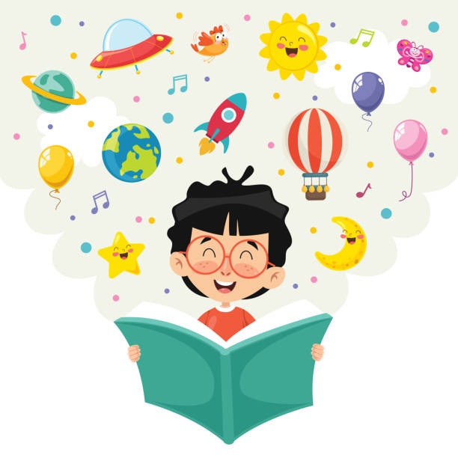
Uz sastavnice rane pismenosti koje su temelj uspješnog učenja čitanja i pisanja, dijete koje je spremno i zrelo za školu:
- zna svoje ime i prezime, koliko ima godina, gdje živi, tko su mu članovi i obitelji i kako se zovu,
- ima uredan izgovor svih glasova,
- samostalno je u oblačenju, svlačenju, hranjenju i obavljanju nužde,
- vezuje vezice na cipelama, samostalno reže škarama i lijepi,
- drži pravilno olovku (s tri prsta)
- crta vodoravne, okomite, kose i prekrižene linije,
- crta krug, trokut, kvadrat i romb,
- crta čovjeka na kojem su vidljivi dijelovi tijela i detalji,
- orijentira se u prostoru – zna što je lijevo/desno, gore/dolje; razumije i pravilno upotrebljava prijedloge u, na, ispod, iznad, iza, ispred, između,
- orijentira se u vremenu – razlikuje doba dana, poznaje godišnja doba,
- poznaje i razlikuje boje,
- broji do 10 mehanički i računske radnje zbrajanja i oduzimanja do 5 na konkretima,
- imenuje kategorije (npr. voće, povrće, vozila, namještaj…) i njihove članove (npr. vozila su automobil, brod, avion…),
- razumije i imenuje suprotnosti (npr. toplo-hladno, nizak-visok…)
- prepričava događaje iz svakodnevnog života i priče, pritom navodi mjesto, vrijeme, događaj, osobe/likove i drži se redoslijeda događaja,
- pristojno se ophodi sa starijim i nepoznatim ljudima (obraćanje s Vi),
- pristojno pozdravlja na dolasku i odlasku, služi se „čarobnim riječima“: hvala, molim, izvoli, oprosti,

Na kraju…
Pregled za upis u 1. razred otvara mogućnost upoznavanja djeteta sa školom kao prostorom te tako smanjuje neizvjesnost od dolaska u školu na jesen. Razgovarajte s djetetom o školi te mu je predstavite bez nepotrebnog zastrašivanja ili uljepšavanja. Objasnite kako je u školi drugačije nego u vrtiću te kako će učiti čitati i pisati, ali i upoznati se i družiti se drugom djecom, crtati pa i igrati igre! Otpočetka usmjeravajte dijete na brigu o vlastitom školskom priboru, knjigama i školskim obvezama te uređenje vlastitog radnog prostora. Škola nudi i mnoštvo izvannastavnih aktivnosti u kojima će dijete moći oploditi svoje interese i potencijale te tako ispuniti svoje slobodno vrijeme.
Želimo mnogo sreće i uspjeha svim budućim „prvašićima“!

Lucija Ratković, mag.logoped.
Stručni suradnik – logoped

